#### Es定时任务配置

1、Es定时服务器地址：10.148.159.202，路径：/home/jadeite/musicesdih

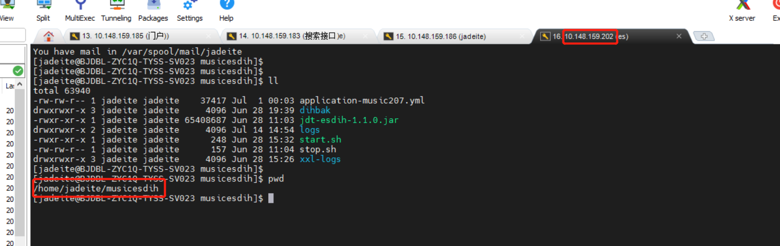

2、执行start.sh启动jar包，已有进程可先杀掉，ps -aux | grep jdt-esdih*，查看，核对端口号

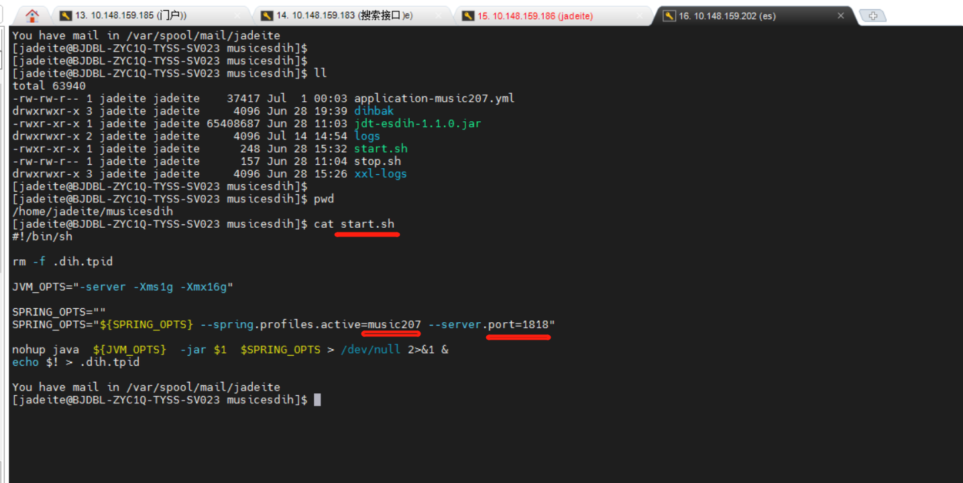

1. 查看.yml配置文件，可在圈中url中打开定时配置管理台，账号：admin，密码：admin

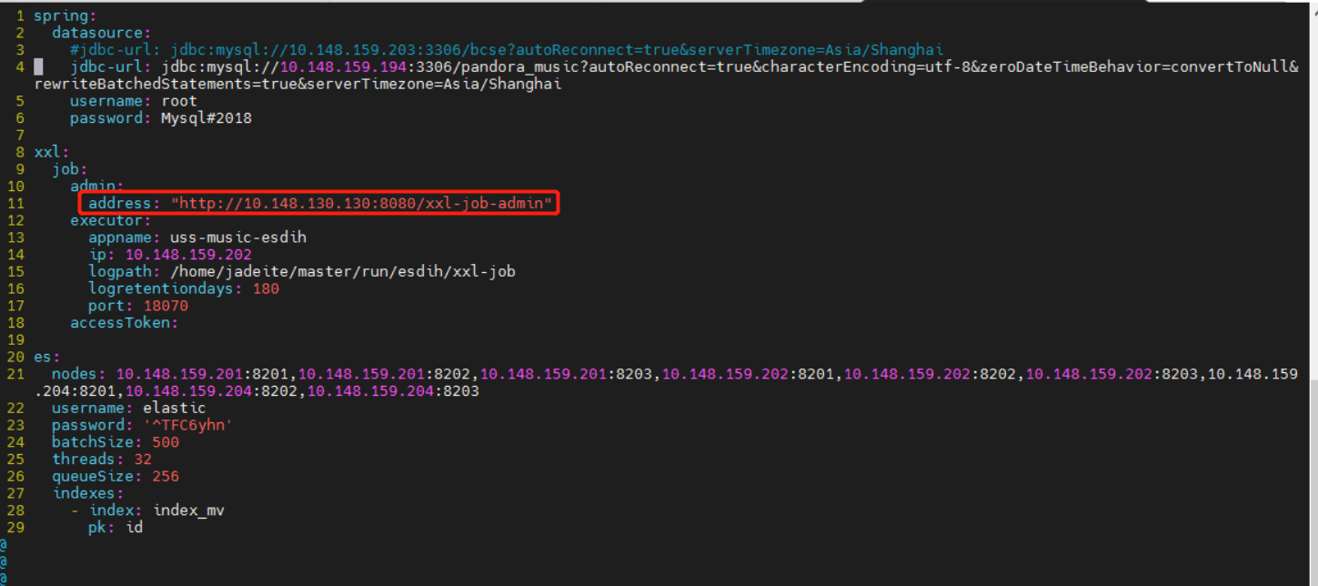

1. 在es定时管理界面的--执行器管理--查看是否有启动的es执行器

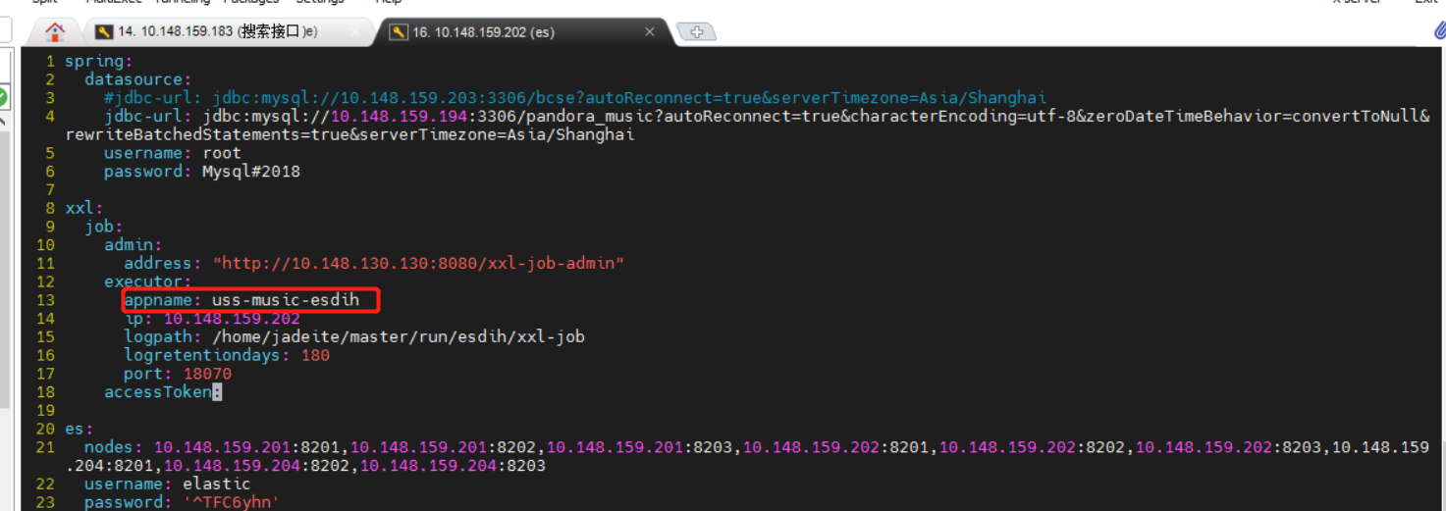

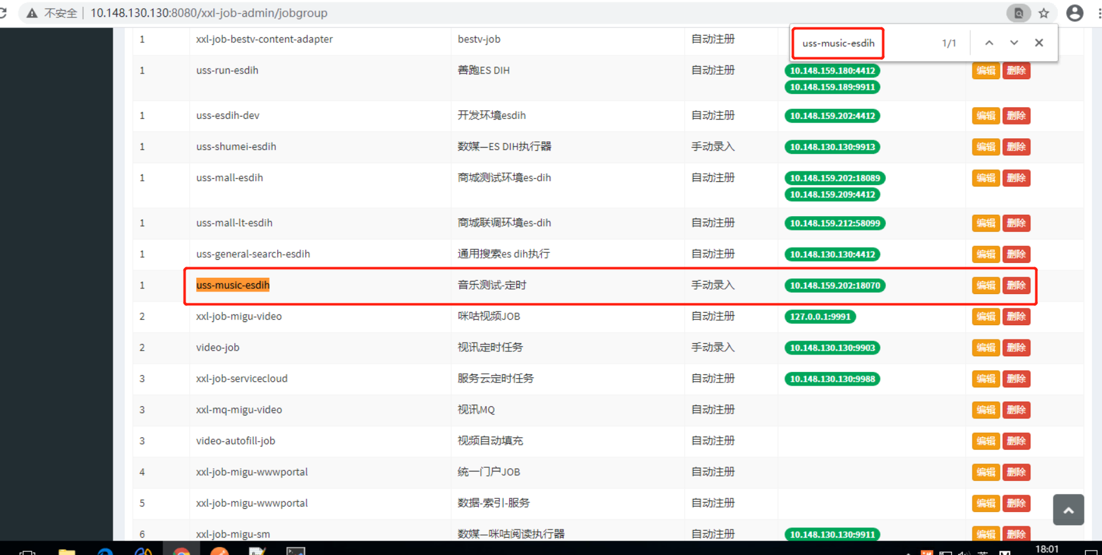

如果没有手动录入一个，录入信息与xml配置文件中的信息一致

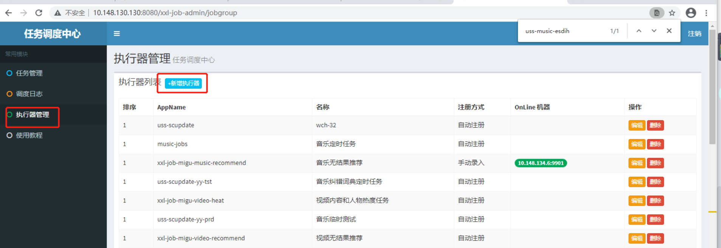

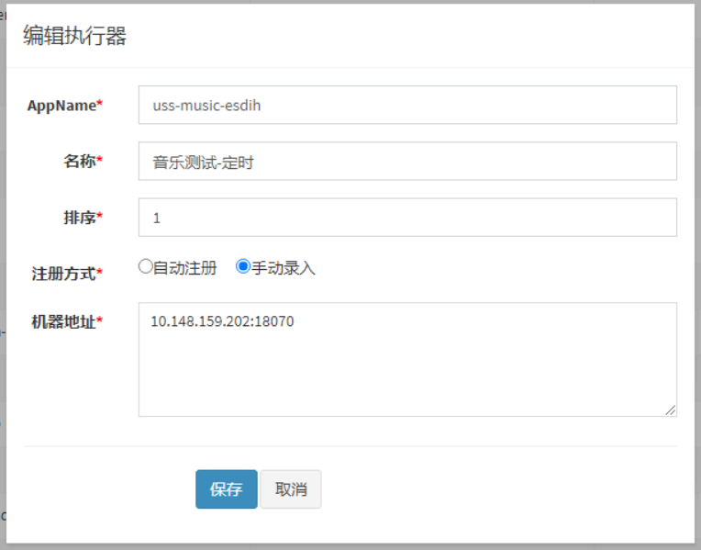

5、在--任务管理--中选择与执行器名称一致的执行器，可新增、编辑索引index，新增的index的所需信息如下，红*为必填项，与xml中的信息一致

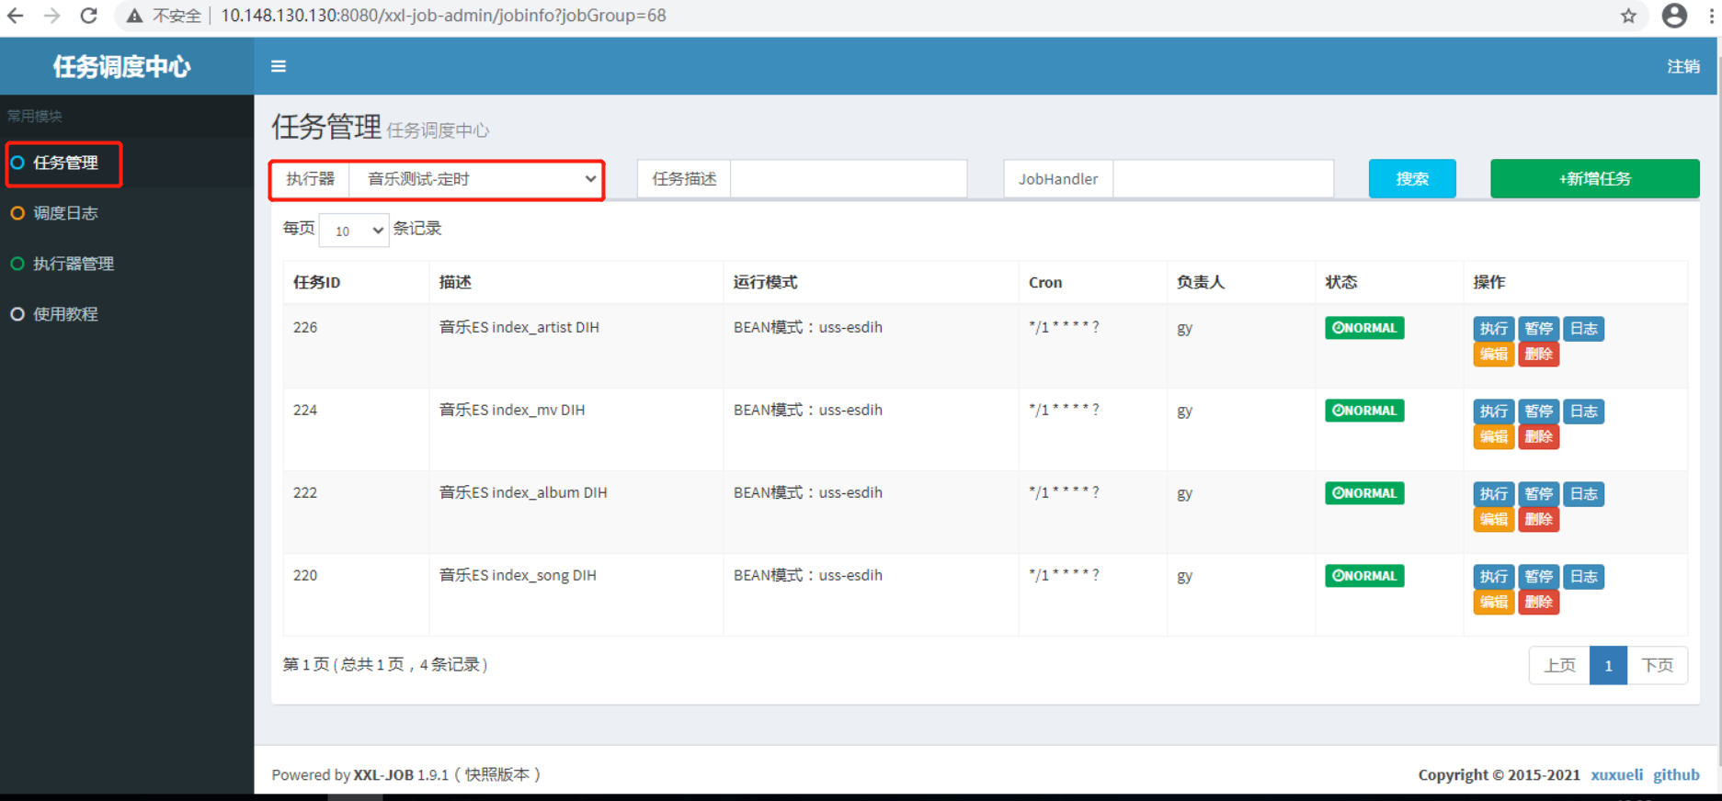

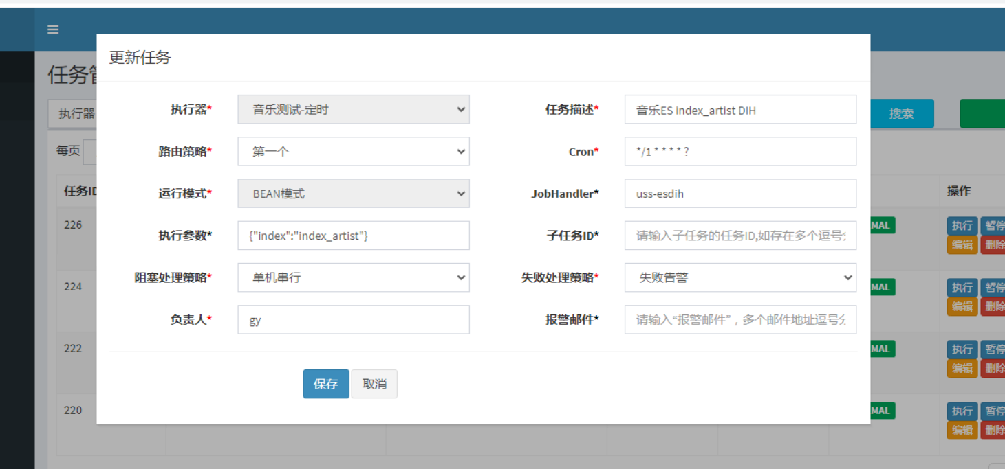

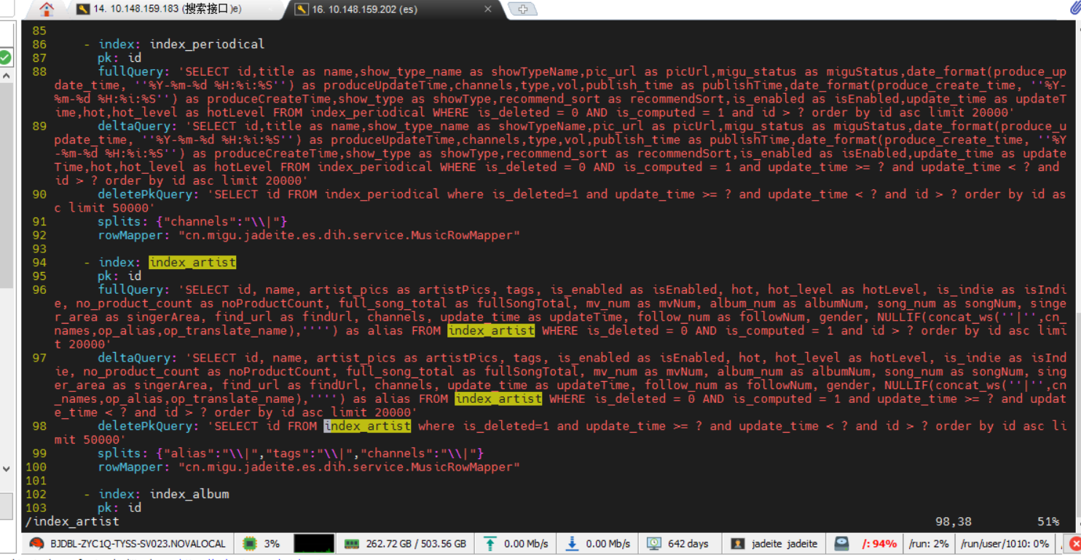

***新增的增量更新索引index，可在数据库修改相关数据，待设置的定时时间后查看es数据是否变化，发生变化则成功

***如果需全量更新es索引，需将--任务管理--中的增量更新任务都给暂停，全量更新参考es索引库导入文档，提醒，全量导入需先将原有索引库删除

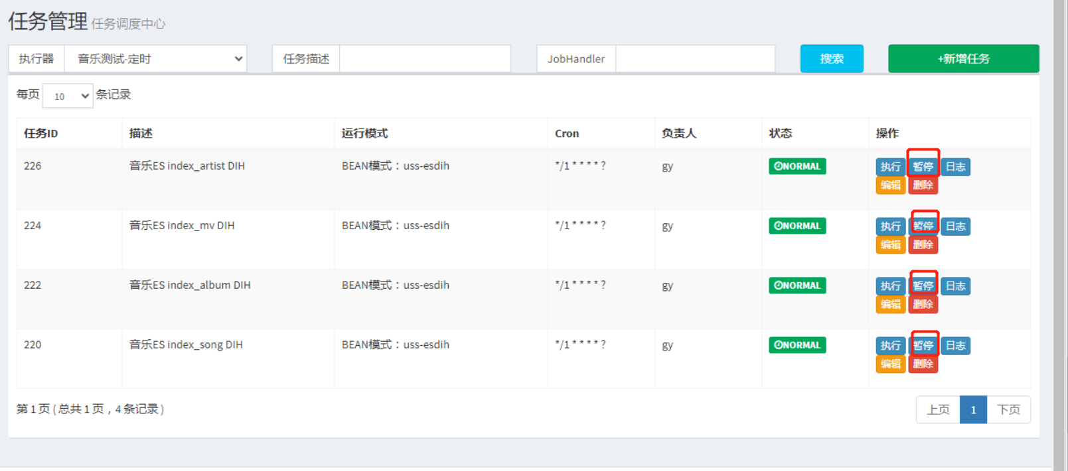

完结，撒花^_^